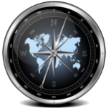

Circuitos pelo Mundo

Ficha Cadastral da Viagem:
Nome Completo:
Data de Nasc.: / / CPF: RG:
Passaporte: Tamanho Camisa:
Endereço: Nº Compl.:
Bairro: CEP: Cidade:
Telefone fixo: ( ) Cel.: ( )
E-mail:

